Pielikums
Ministru kabineta
2018. gada 24. jūlija
rīkojumam Nr. 354

Sludinājuma teksts Eiropas Savienības Vispārējās tiesas tiesneša amata konkursam

Ministru kabinets izsludina atklātu konkursu
uz Eiropas Savienības Vispārējās tiesas tiesneša amatu

Konkurss tiek izsludināts, pamatojoties uz to, ka 2019. gada 31. augustā 23 Eiropas Savienības Vispārējās tiesas (turpmāk – Vispārējā tiesa) tiesnešiem, tai skaitā diviem Latvijas Republikas pārstāvjiem, beigsies amata pilnvaru termiņš. Eiropas Savienības Padome 2018. gada 20. marta vēstulē lūdz dalībvalstis laikus uzsākt pretendentu atlasi, izsludināt atklātu konkursu un līdz 2018. gada 1. oktobrim iesniegt priekšlikumus par pretendentiem.
Pretendentam jāatbilst Līguma par Eiropas Savienības darbību 254. pantā noteiktajām obligātajām tiesnesim izvirzītajām prasībām – tiesnesim jābūt no tādu personu vidus, kuru neatkarība nav apšaubāma, kuras atbilst prasībām attiecībā uz augstiem tiesnešu amatiem Latvijā vai kuras ir juristi ar atzītu kompetenci.
Konkursā pretendentus vērtēs pēc šādiem kritērijiem:
1) augstākā izglītība tiesību zinātnē (vēlams maģistra grāds);
2) labas zināšanas Eiropas Savienības tiesībās, kā arī zināšanas par Eiropas Savienības institucionālo uzbūvi;
3) profesionālā pieredze vadošā amatā, vēlama pieredze tieslietu jomā;
4) laba izpratne par Eiropas Savienības Tiesas un Eiropas Savienības Vispārējās tiesas darbu;
5) prasme formulēt viedokli un patstāvīgi pieņemt lēmumus;
6) prasme strādāt komandā starptautiskā vidē un organizēt komandas darbu;
7) labas angļu valodas un Eiropas Savienības Vispārējās tiesas darba valodas (franču valodas) zināšanas.

Līdzko Vispārējās tiesas tiesneša amata pretendentu atlases komisija būs Ministru kabinetam iesniegusi priekšlikumu par diviem atbilstošākajiem amata kandidātiem, sarindojot tos iegūtā vērtējuma secībā, un Ministru kabinets šos pretendentus apstiprinājis, Latvijas Republika izvēlēto kandidatūru darīs zināmu Līguma par Eiropas Savienības darbību 255. pantā minētajai komitejai. Pamatojoties uz minētās komitejas konfidenciālo viedokli, par Latvijas Republikas izvirzīto kandidātu lems Eiropas Savienības dalībvalstu valdību pārstāvji.

Pieteikuma dokumentus – motivētu pieteikumu latviešu un angļu vai franču valodā, dzīvesgaitas aprakstu (CV) latviešu un franču vai angļu valodā (saskaņā ar paraugu), akadēmisko publikāciju sarakstu ( ja tādas ir), augstāko izglītību apliecinoša dokumenta kopiju un citus dokumentus, kurus pretendents uzskata par nepieciešamu pievienot, līdz 2018. gada 24. augustam iesniedz Tieslietu ministrijas kancelejā (Brīvības bulvārī 36, Rīgā, LV-1536) vai elektroniski nosūta uz Tieslietu ministrijas e-pastu TM.kanceleja@tm.gov.lv. Tālrunis uzziņām 67036981.

Curriculum vitae paraugs Eiropas Savienības Vispārējās tiesas tiesneša amata kandidātiem franču un angļu valodā
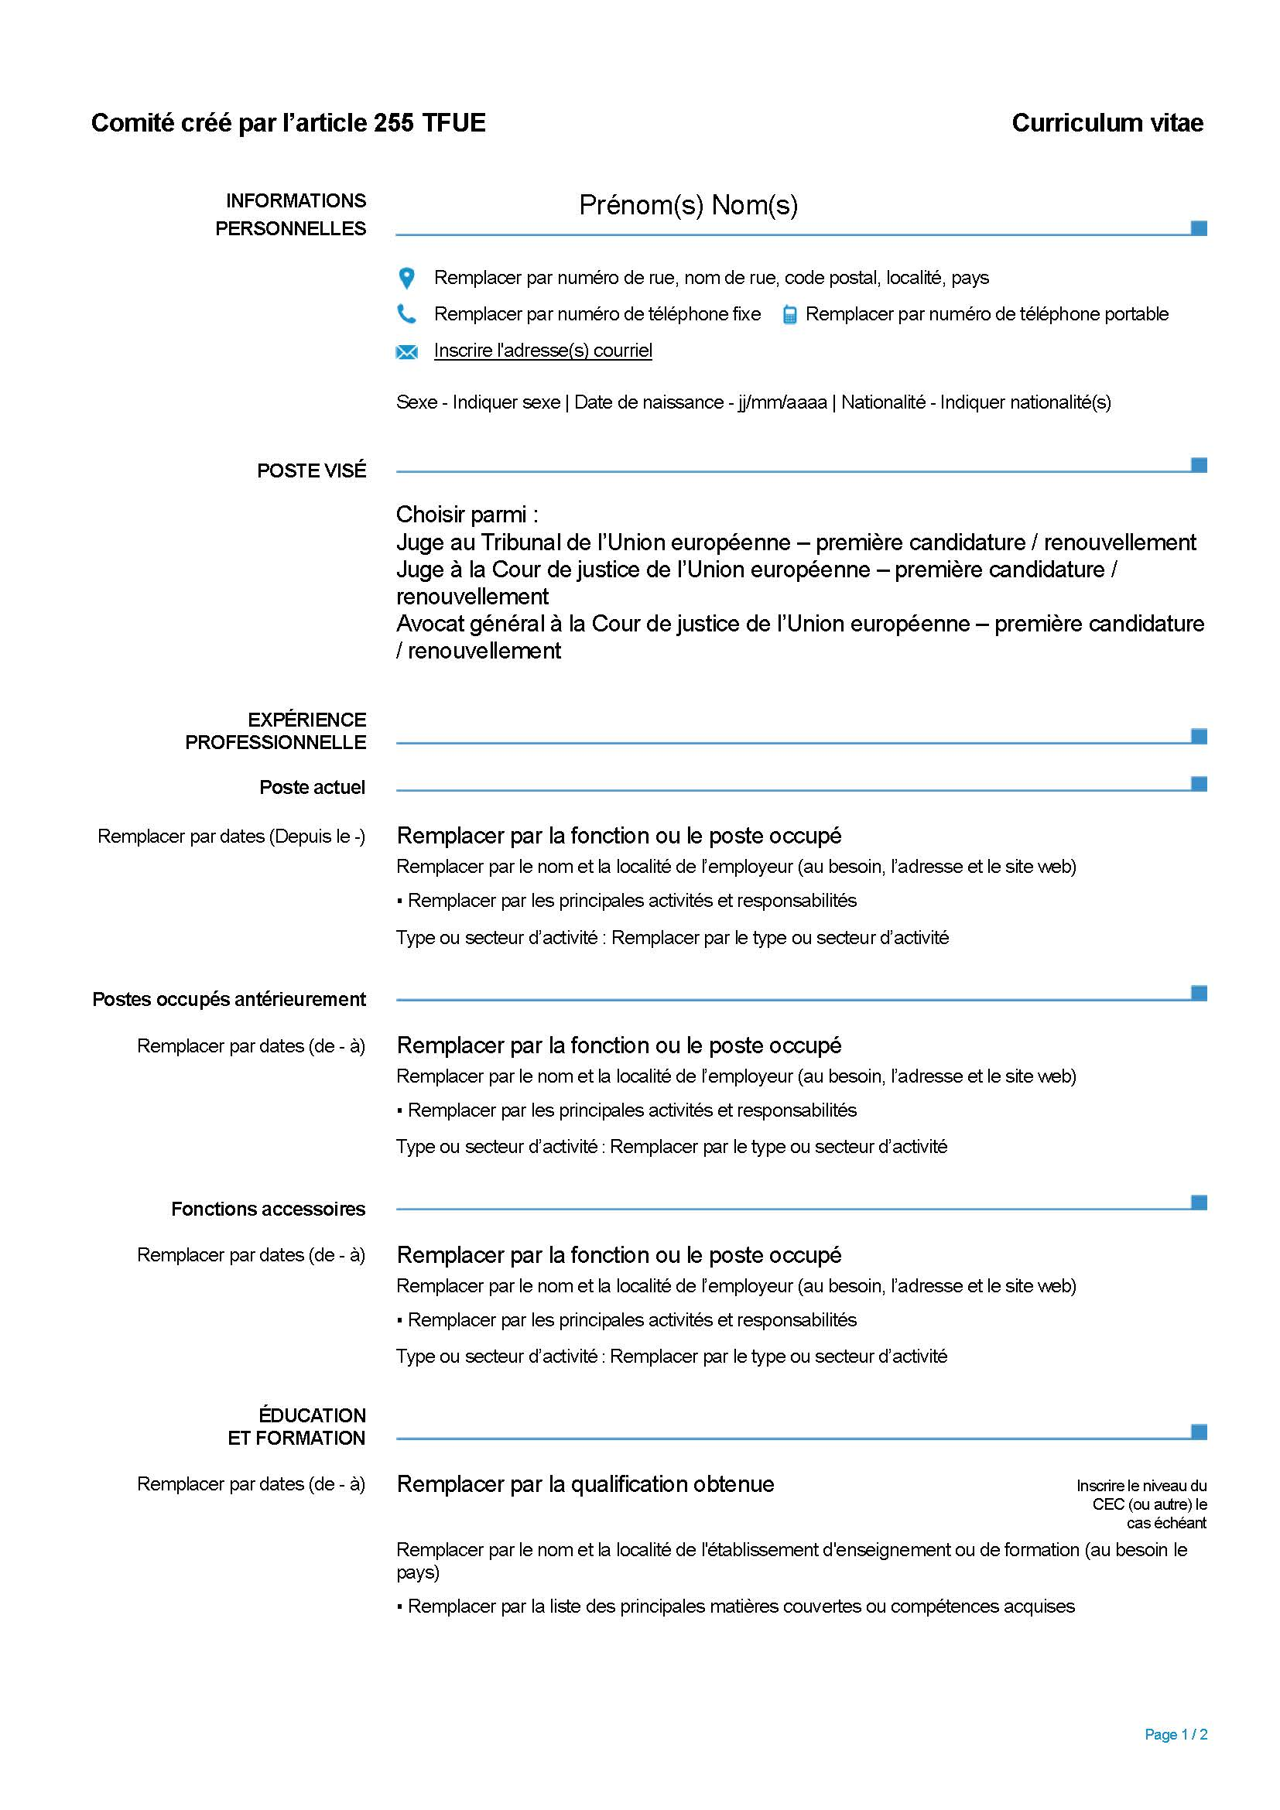

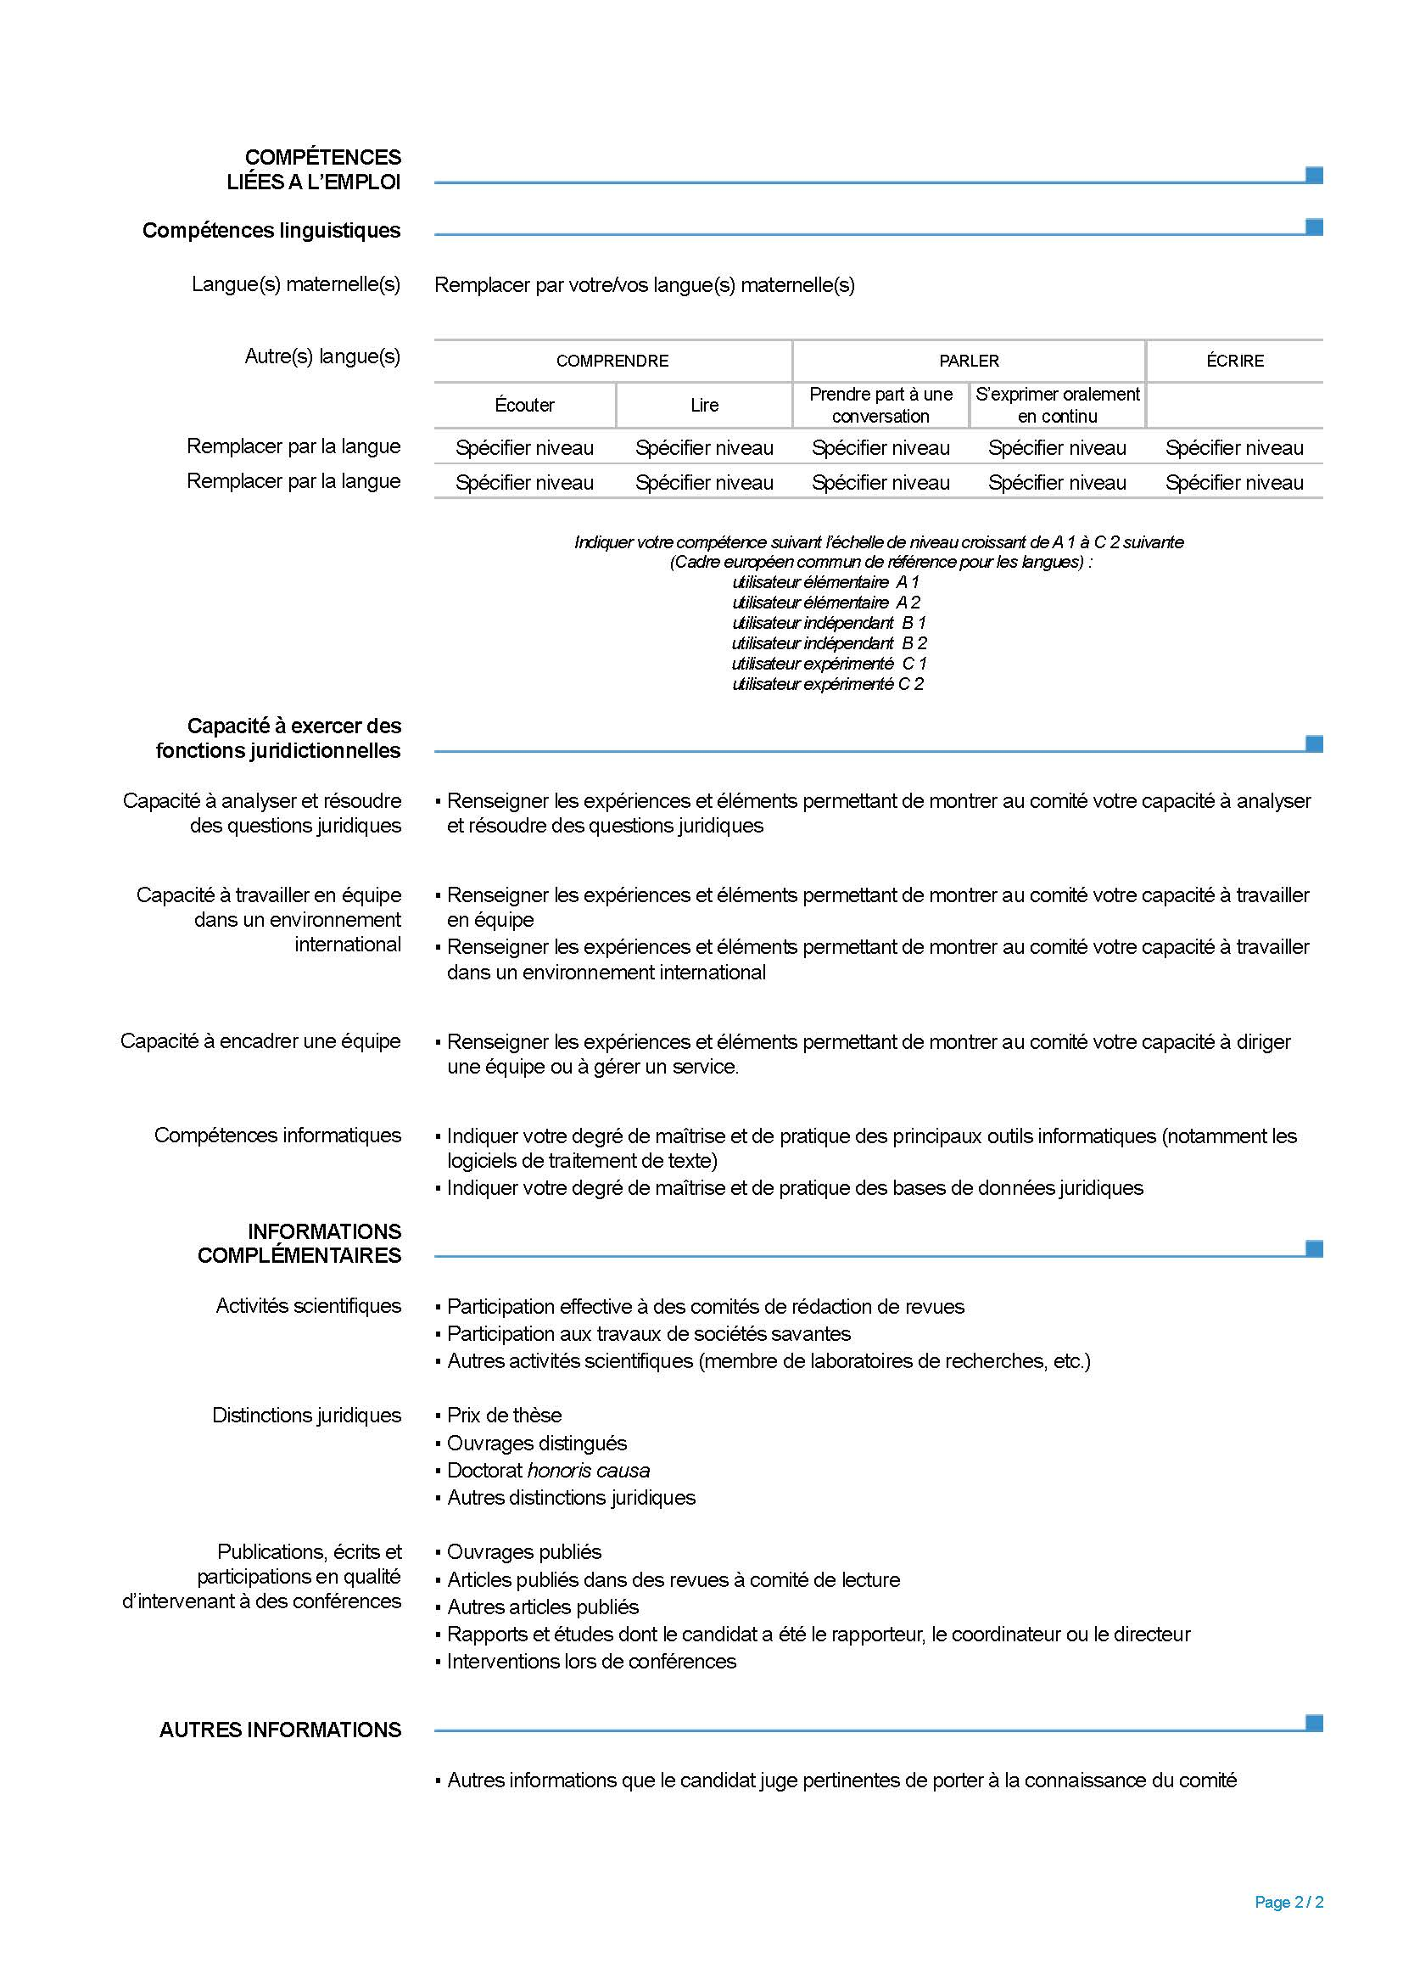

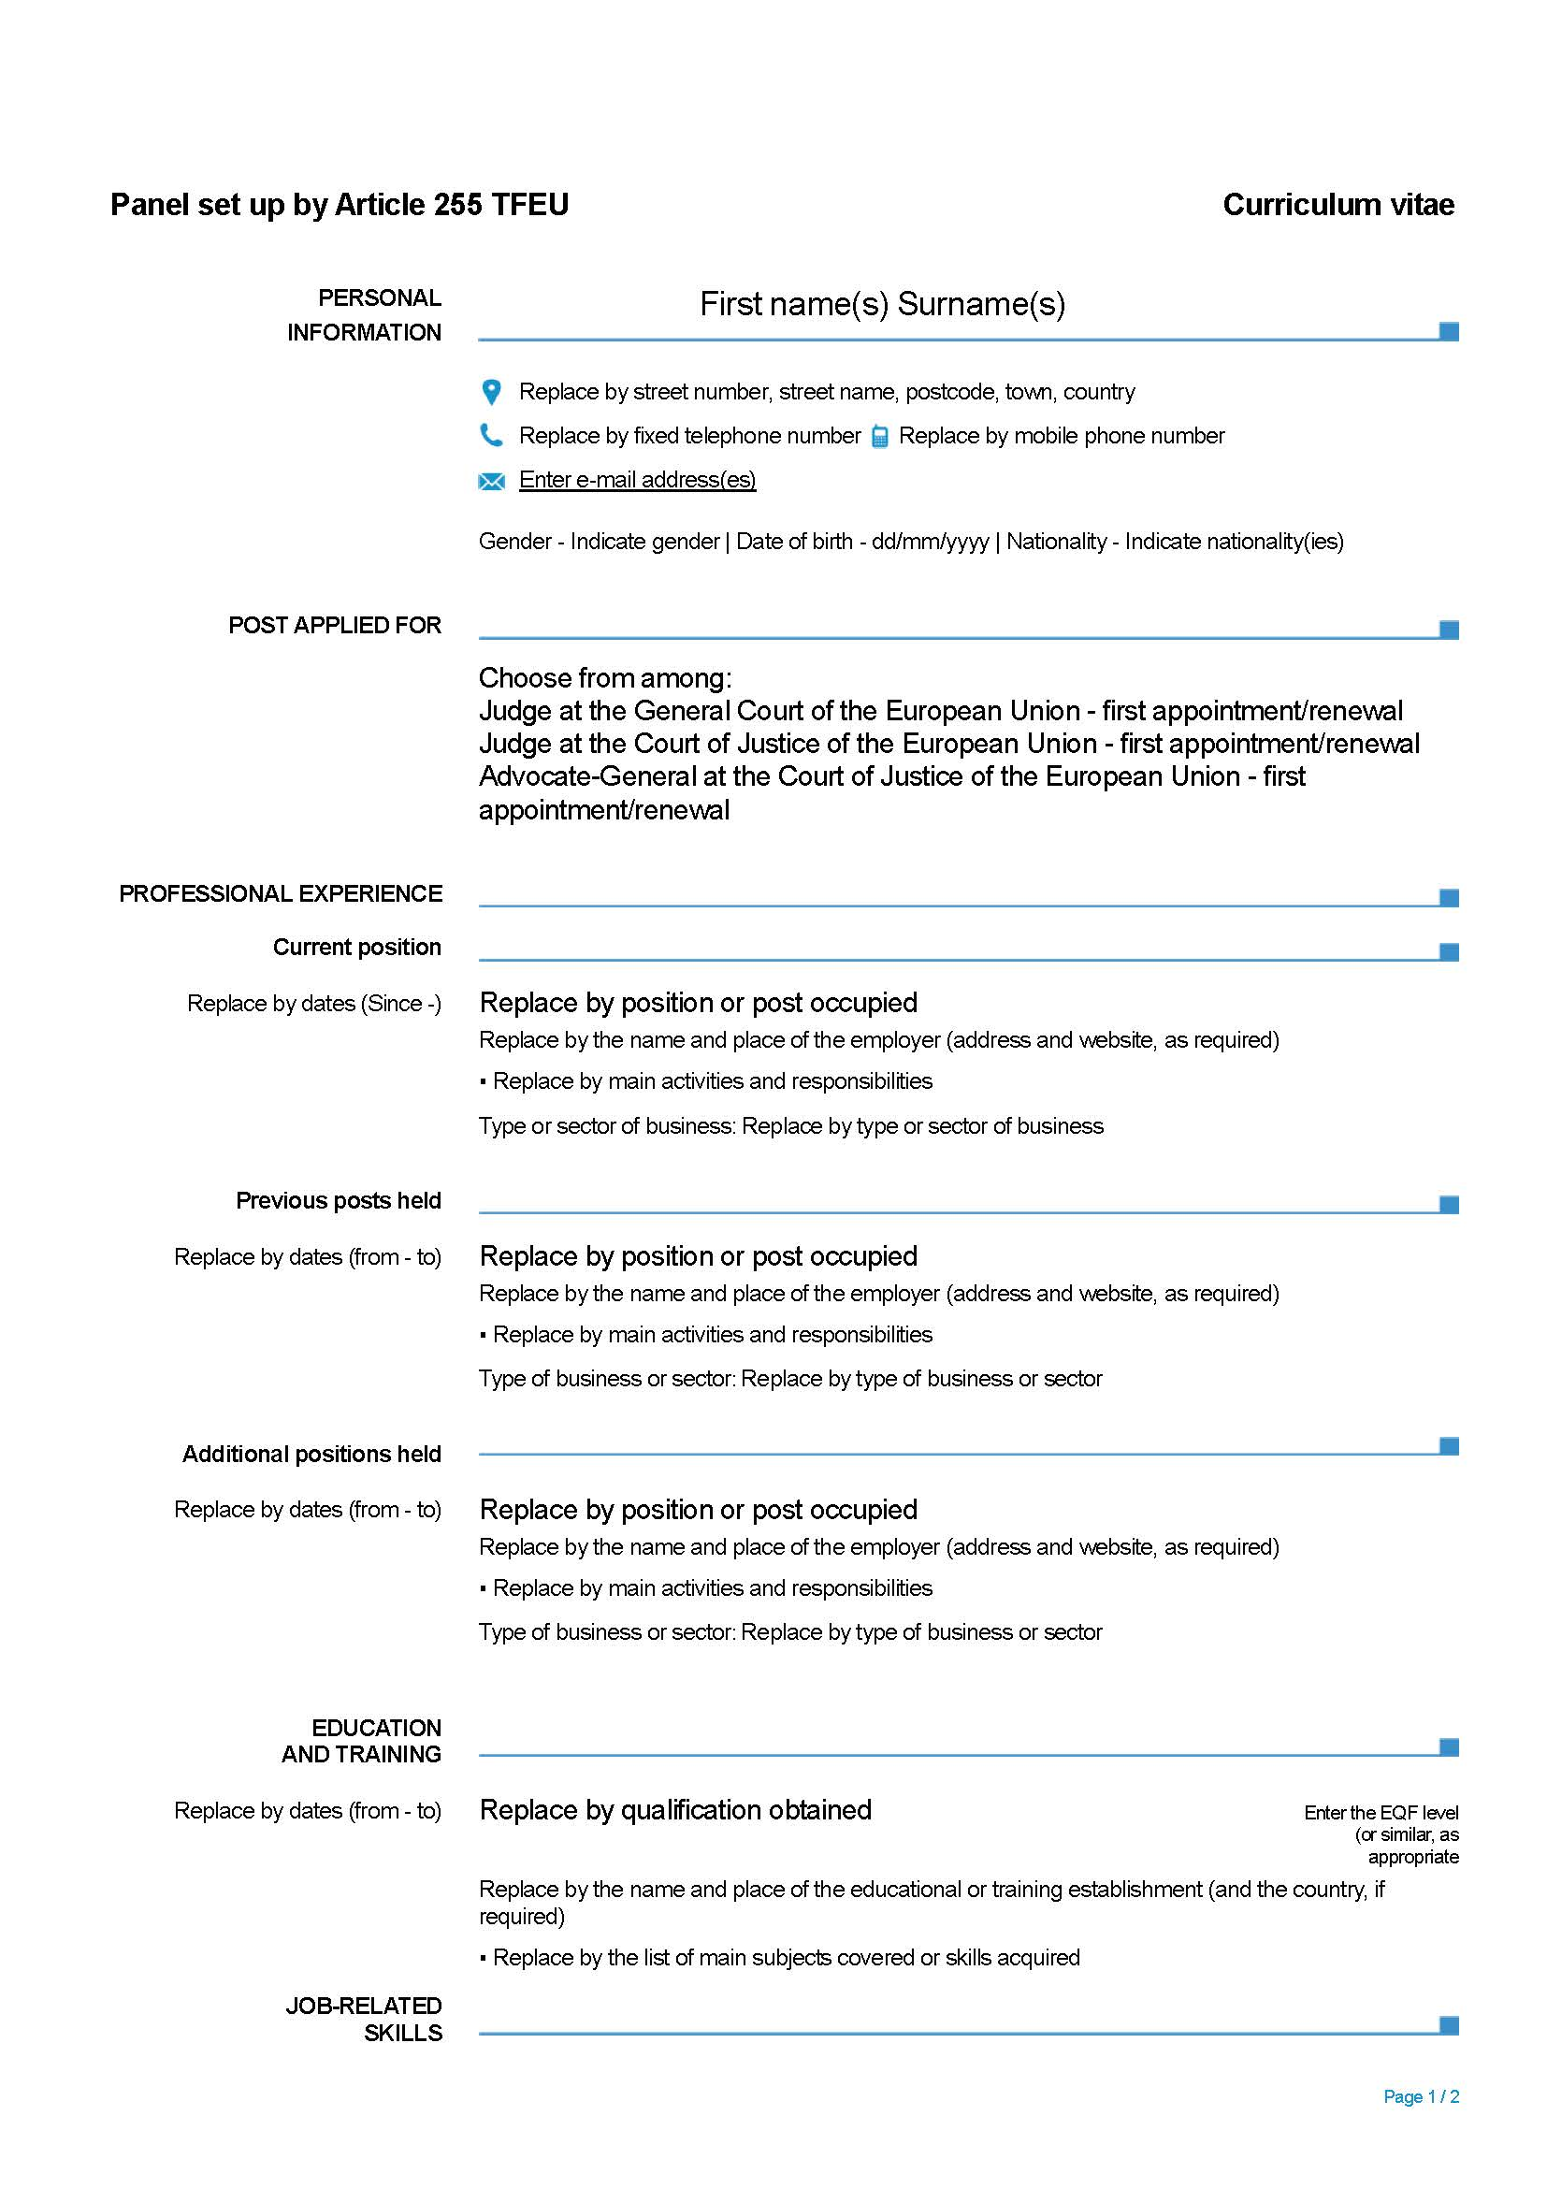
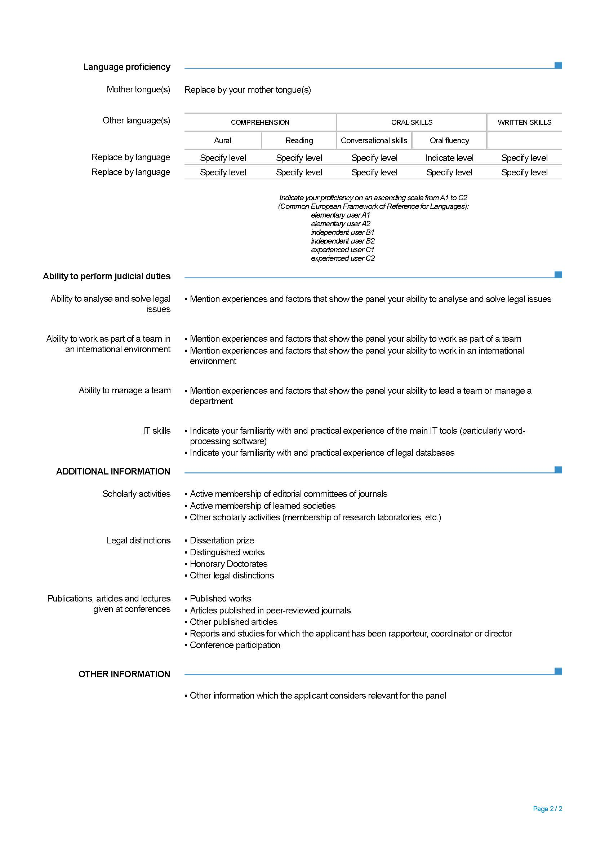

Tieslietu ministrs Dzintars Rasnačs

